TRABAJO FINAL DE GRADO
INFORME DEL DOCENTE TUTOR

Estudiante: Nicolas Soria
Tipo de trabajo: Pre-Proyecto
Título: Recuperación de la memoria histórica y construcción identitaria; una contribución desde el diálogo intergeneracional.
Docente Tutor: Prof. Adj. Mónica Lladó
Docente Revisor: Prof. Agr. Enrico Irrazabal
Período solicitado para Lectura Pública: diciembre del 2014.

1 - Aspectos Formales:
El trabajo cumple con todos los requerimientos formales planteados. Se encuentra redactado de forma clara y precisa.

2- Contenido y articulación teórica:

El proyecto aborda un tema socialmente relevante que integra lo interdisciplinar e intergeneracional. Parte de la articulación del concepto identidad desde la historia y desde la psicología contemplando estas dimensiones y siendo coherente con los objetivos y la metodología.
Conjuga de muy buena manera los conceptos necesarios para formularse un problema de investigación. Así como propone un diseño de investigación adecuado a la propuesta que se plantea. Apuntando a la generación de metodologías participativas en la enseñanza secundaria incorporando la participación comunitaria a través de la inclusión activa de jóvenes y adultos mayores.

3- Proceso de tutoría:

El estudiante Nicolás Soria ha cumplido de forma adecuada con el proceso de tutoría, tanto en los aspectos formales como en los procesuales. El proceso de tutoría y el trabajo final de grado dan cuenta de su capacidad para incorporar aprendizajes, iniciativa y compromiso, lo que facilitó la formulación del problema de investigación y un diseño coherente a sus expectativas de trabajo con la comunidad.

En suma: Se trata de un excelente trabajo que aborda un tema relevante y actual de forma clara y documentada. El trabajo propone un diseño de investigación acción participativa que es pertinente, viable y bien fundamentado.
La nota de evaluación que se sugiere es: 10
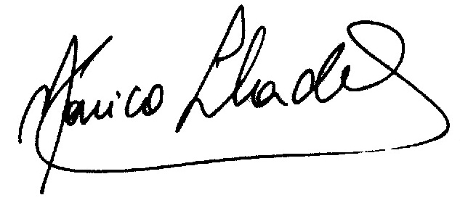
Prof. Adj. Mónica Lladó
Docente Tutor

